Урок по книге В.К. Арсеньева «Дерсу Узала» был проведён учителями КЦО Тибейкиной Дарьей Александровной и Логвиненко Еленой Александровной. Участниками стали группы семиклассников из образовательных учреждений г. Хабаровска и с. Казакевичево, а также родители и библиотекари.
Ребятами была подготовлена к уроку интересная презентация, рассказывающая о Владимире Клавдиевиче Арсеньеве, авторе книги «Дерсу Узала. Это русский путешественник и исследователь начала ХХ века, который сам был участником и руководителем многих экспедиций по Дальнему Востоку (Южное Приморье 1902-1903; Сихоте-Алинь 1906-1910).
Награжден серебряной медалью русского географического общества, был директором Хабаровского краеведческого музея.
Талантливый и многогранный человек, путешественник и писатель. Родился в Санкт-Петербурге, в юношеские годы решил стать путешественником. Впрочем, все его братья тоже сталь путешественниками.
Поступил в пехотное училище, в котором географию преподавал известный путешественник Михаил Юрьевич Грумм-Гржимайло. Воображение юного юнкера захватил Дальний Восток и Тихоокеанское побережье. В 1900 он приезжает во Владивосток: «Когда я выехал на Дальний Восток сердце мое замирало от радости в груди. Среди попутчиков оказались люди, уже бывавшие на берегах Великого океана. Я расспрашивал их о тайге и ее четвероногих обитателях. Больше всего меня интересовал тигр. Он казался каким-то особенным существом. И я его начинал почти также боготворить, как и амурские туземцы».
В честь В.К. Арсеньева названы река, поселок, город, улица во Владивостоке, переулок в Хабаровске, гора Сихоте-Алиня, вулкан на Курильских островах, ледник на Камчатке. Есть на картах и скала Дерсу и поселок.
– Сегодня мы попробуем ответить для себя на вопрос: «Стоит ли читать книгу «Дерсу Узала, и если стоит, то почему?»- такую задачу поставили перед собой участники публичного урока.
Учащиеся и родители делятся на три группы.
Готовясь к уроку, все прочитали книгу, и первым заданием стало создание проекта обложки для книги «Дерсу Узала». Обложка немаловажна и иногда может сыграть решающую роль в выборе книги. Поэтому при создании своего варианта команды старались, чтобы обложка отражала суть книги, заинтересовывала читателя.
На выполнение работы дается 7-10 минут. Работы вывешиваются на доске, и один представитель от группы объясняет, что решили представить на обложке и почему.
Следующее задание, предложенное ведущими, оказалось не менее интересным:
– При подготовке к занятию вы уже пробовали составлять маршрут. Теперь вам необходимо обсудить свои результаты в группе и прийти к единому мнению. Полученный маршрут необходимо нанести на карту, которую вы получили.
Учащиеся составляют маршрут (5-7 мин.) Карты вывешиваются на доску рядом с обложкой и маршруты комментируются.
Учащиеся пришли к выводу, что достоверно воссоздать маршрут сложно, т.к. в книге использованы старые названия географических объектов. Но они увидели, что маршрут В.К. Арсеньева представляет собой зигзагообразную линию и что хребет Сихоте-Алинь был пересечен экспедицией несколько раз.
Далее разговор шёл о главном герое книги – Дерсу Узала.
Учащиеся отметили, что именно Дерсу был проводником, т.е. находил оптимальный маршрут, помогал советом как опытных охотник и человек, живущий в тайге и знающий ее законы.
Ребята выбрали из текста эпизоды, в которых говорится о поступках Дерсу Узала и сделали вывод о чертах характера этого героя (человеколюбие, доверчивость, наблюдательность, забота о людях и животных, Дерсу – анимист, он одушевляет многие неживые предметы)
После обсуждения пришли к выводу, что Дерсу проживает в гармонии с собой и с окружающим миром, он истинный христианин, хотя и не исповедует эту веру.
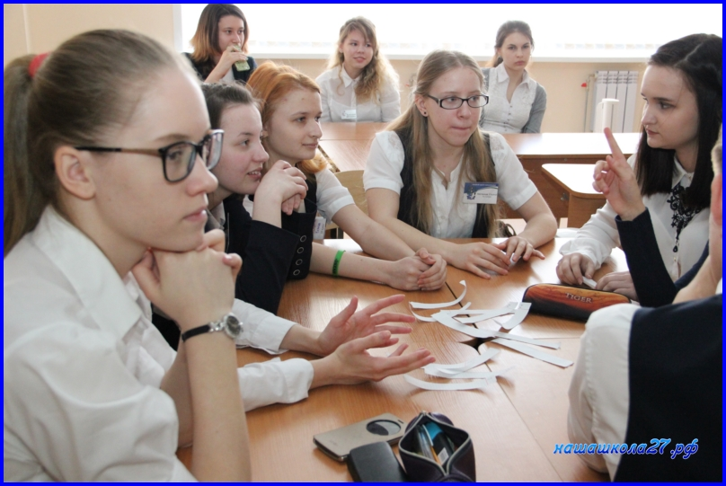
После того как выполнили все задания, вернулись к вопросу, который был поставлен в начале занятия: «Стоит ли читать эту книгу и почему?»
Учащиеся высказывают свое мнение (книга интересна как путешествие по тайге, можно узнать что-то новое о природе родного края, узнать обычаи коренных народов Дальнего Востока и т.д.)
Это произведение известно не только в России, но и за рубежом. Его экранизировал известный японский режиссер Акира Курасава, этот фильм удостоен премии «Оскар». Занятие завершилось просмотром и обсуждением эпизодов фильма
